ESCOLA _________________________________DATA:_____/_____/_____
PROF:_______________________________________TURMA:___________
NOME:________________________________________________________

CONHECER O PRÓPRIO LIXO
Todas as atividades que fazemos geram resíduos. Ao tomar banho, produzimos água suja, que segue para os esgotos; ao usar o banheiro, sujamos a água e o papel higiênico. Na cozinha, pode haver sobras de alimentos; diversas embalagens de vidro, plástico e metal são jogadas fora.
Na hora do lanche, aquela garrafa PET que embala o refrigerante e foi jogada fora pode ir parar em um córrego e lá permanecer por muitos e muitos anos, pois ela demora mais de 100 anos para se decompor.
Para onde vai o celular que foi trocado por um modelo mais recente? Será que temos consciência de todo o lixo que produzimos? E para onde ele vai? Mais de 40% do lixo produzido no Brasil não tem um destino adequado e causa a poluição e a contaminação principalmente do solo e da água. Por isso, é preciso conhecer o lixo para tentar reduzir a quantidade de lixo gerado por nós.
Buriti mais – Ciências. Editora: Moderna.

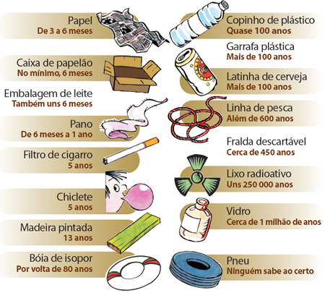
www.meioambiente.culturamix.com
Questões
- De acordo com o texto, que resíduos produzimos no banheiro?
R: __________________________________________________________________
____________________________________________________________________
- De acordo com o texto, que resíduos produzimos na cozinha?
R: __________________________________________________________________
____________________________________________________________________
- Quais resíduos podemos produzir em sala de aula?
R: __________________________________________________________________
____________________________________________________________________
- Quanto tempo uma garrafa de refrigerante demora para se decompor?
R: __________________________________________________________________
- Procure no dicionário as palavras que estão em negrito no texto.
____________________________________________________________________
____________________________________________________________________
____________________________________________________________________
____________________________________________________________________
____________________________________________________________________
____________________________________________________________________
____________________________________________________________________
____________________________________________________________________
- Observe o tempo de decomposição dos materiais e responda:
- Qual dos materiais listados demora mais tempo para se decompor?
R: __________________________________________________________________
- Qual se decompõe em menos tempo?
R: __________________________________________________________________
- Quanto tempo uma fralda descartável leva para se decompor?
R: __________________________________________________________________
- Em sua opinião o que poderia ser feito para diminuir a quantidade de lixo produzido?
R: __________________________________________________________________
____________________________________________________________________
____________________________________________________________________
____________________________________________________________________
____________________________________________________________________

